附件一：《导狮认证书》

广东狮子会导狮认证书

(学员姓名)

您完成了广东狮子会20XX-20XX年度导狮认证的全部课程，期待您在未来的导狮工作中学以致用、知行合一，以真诚陪伴与规范指导助力服务队迈向卓越。

广东狮子会教育培训部20XX-20XX年度部长
（签名）
广东狮子会第二十X届202X-202X年度会长
（签名）
日期： 年 月 日

附件二：《导狮聘用书》

广东狮子会导狮聘用书

兹聘(导狮姓名)：
为广东狮子会受聘导狮，聘用期为自本聘书颁发日起2年，期望您在聘用期间履行承诺，勇于担当，勤勉尽责，以真诚陪伴与规范指导助力服务队迈向卓越。

特颁此证。

广东狮子会导狮管理部20XX-20XX年度部长
（签名）
广东狮子会第二十X届202X-202X年度会长
（签名）
日期： 年 月 日

附件三：《导狮内训结业证书》

广东狮子会导狮内训结业证书

(学员姓名)

您完成了广东狮子会20XX-20XX年度导狮内训的全部课程，期待您在未来的导狮工作中学以致用、知行合一，以真诚陪伴与规范指导助力服务队迈向卓越。

广东狮子会导狮管理部20XX-20XX年度部长
（签名）
广东狮子会第二十X届202X-202X年度会长
（签名）
日期： 年 月 日

附件四：《工作导狮委任状》
1.创队指导类别：
广东狮子会
工作导狮（创队）委任状

尊敬的(导狮姓名)：
兹委任您为 服务队（筹）的创队导狮，任期为创队的全部筹备过程及自本会理事会核准服务队成立之日起2年。期待在您的真诚陪伴与规范指导下， 服务队（筹）顺利完成创队流程并健康稳定发展。
特此委任。

广东狮子会第二十X届202X-202X年度会长
（签名）
日期： 年 月 日

2.运营辅导类别：
广东狮子会
工作导狮（运营）委任状

尊敬的(导狮姓名)：
兹委任您为 服务队的运营导狮，任期为1个年度（含不足1个年度）。期待在您真诚陪伴与规范指导下， 服务队持续健康稳定发展。
特此委任。

广东狮子会第二十X届202X-202X年度会长
（签名）
日期： 年 月 日

附件五：《工作导狮承诺书》
1.创队指导类别：
广东狮子会
工作导狮（创队）承诺书

本人承诺，自 年 月 日起担任 服务队（筹）的创队导狮，在工作任期内，严格遵守导狮职责，认真履行导狮义务， 把 服务队（筹）指导成为广东狮子会持续健康稳定发展的服务队。
特此承诺。

承诺人：（签名）

日期： 年 月 日

2.运营辅导类别：
广东狮子会
工作导狮（运营）承诺书

本人承诺，自 年 月 日起担任 服务队的运营导狮，在工作任期内，严格遵守导狮职责，履行导狮义务，把 服务队辅导成为广东狮子会持续健康稳定发展的服务队。
特此承诺。

承诺人：（签名）

日期： 年 月 日

附件六：《广东狮子会中级导狮评定表》
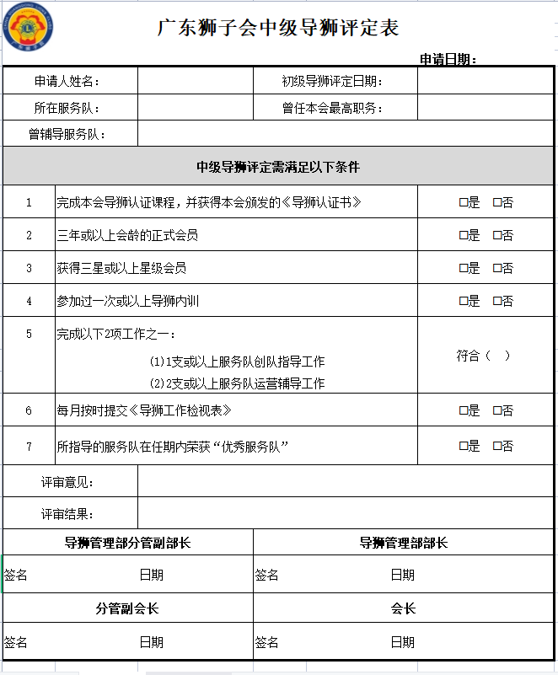

附件七：《广东狮子会高级导狮评定表》
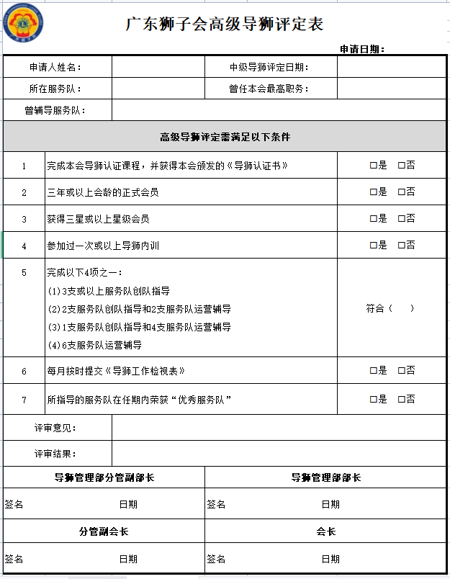

附件八：《导狮工作检视表》
